沈阳师范大学外国语学院

候补培训大会材料
2011—2012学年度

第九届团委学生会秘书处 整理
2012年4月
外国语学院学生工作指导思想

学生工作坚持以学生为本；以先进的思想引导人，以科学的制度规范人，以典型的事例鼓舞人，以真实的情感温暖人；以大型的学生主体活动为载体，融思想道德教育、素质教育和专业教育于一体，培养服务于辽宁省基础教育及经济文化建设的,具有国际意识、市场意识和创新能力的德智体美全面发展的复合型外语人才。
- 工作态度：勤奋、严谨、求实、创新。
- 工作方针：P、 P、D、C、A （Purpose、Plan、Do、Check、Action）。
- 十大意识：国际意识、学习意识、责任意识、创新意识、服务意识
沟通意识、节俭意识、质量意识、效率意识、宣传意识
团委学生会组织结构图
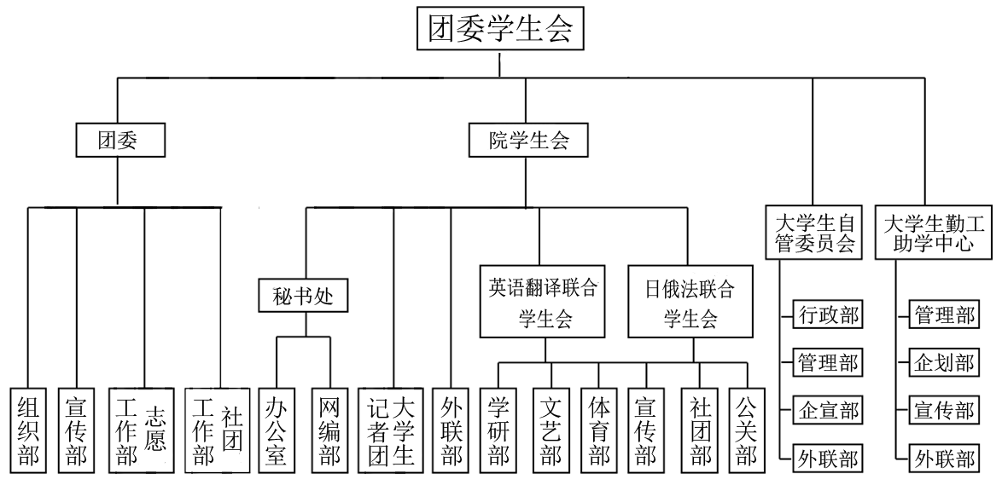

各种文档的格式及要求
- 通知格式（根据版面设置可作适当的调整）
 | 标题 | 正文 |  |  |  | 落款
 | 标题 | 开头 | 主体 | 结尾 |  | 落款
内容 | 由事由和文种构成 | 交代通知缘由，根据 | 说明通知事项 | 提出执行要求 |  | 写出发文部门名称和发文时间
内容 | 由事由和文种构成 | 注：通知在写正文之前，要在标题之下、正文之上顶格写出被通知对象的名称，在名称后加冒号。 |  |  |  | 写出发文部门名称和发文时间
字体 | 黑体 | 宋体
字号 | 小二号 | 四号
位置 | 居中 |  |  |  | 右对齐

- 其他文档格式
 | 标题 | 正文 | 落款
字体 | 黑体 | 宋体
字号 | 小二号 | 小四号
行距 | 1.5倍行距
位置 | 居中 |  | 右对齐

落款： 外国语学院团委学生会
学生会 部
年 月 日
（盖章）
日常工作要求
- 各种备品的准备
1.开展任何活动所需物品要提前一周告知相应主席或秘书处相应成员，如有特殊情况至少要提前三天。
2.活动所需备品：如领导、教师座牌，选手号码牌，评委用笔、纸，图钉，大头针等，请联系秘书处候补徐秀青（手机：15840359093） 梁雪婧（手机：13889203340），并作好登记，其他物品请各部门自备。
3.使用后的物品（领导、教师座牌，选手号码牌等）在活动后三天内必须归还齐全。若有任何损坏，活动部门负责赔偿。

- 特殊文件的制作（荣誉证书）
1.一般活动中，荣获一、二、三等奖的选手的证书有封皮，优秀奖只发里页。（大型活动视情况而定）
2.在活动开展一周前请联系秘书处候补王雨晴（手机：13840013198） 吴菲菲（18240329866）索取证书的封皮、里页和证书编号，并做好记录。
3.证书制作要求：制作证书过程中，准备好相应尺寸的废纸，反复练习，准确无误后方可使用。
- 备注：
拷照片：刘美烨（英语翻译联合学生会）：15140035681
制作条幅:
李冰一（英语翻译联合学生会）：15004067814
王倩楠（日俄法联合学生会）： 15840066903
- 文件柜及文件夹的管理
1.文件柜：
1）各部门档案柜的钥匙由各部长保管，秘书处备有每一个文件柜的钥匙。
2）注意保持箱内整洁并定期清理文件柜。
2.文件夹：摆放整齐，从哪拿放哪去并注意玻璃门要轻开轻关。

- 值班制度
1.值班地点：以学生会办公室为主，团委办公室为辅。
2.值班时间：每天9：00—19：00
3.值班内容：整理好、清洁好、处理好、协助好
（1）整理工作材料和中厅通知通报栏。
（2）做好两个办公室的卫生清洁工作。
（3）处理好当天团委学生会的偶发事件。
（4）协助学生工作领导小组的各位老师做好当天团委学生会工作。
4.在值班记录上要注明以上值班内容中所提到工作的完成时间和人员，以及当天值班人员的值班具体时间，填好后放回原处。
5.秘书处将严格按照值班要求每天进行不定时检查，检查结果纳入考核。
- 办公室卫生管理
1.不允许在两个办公室的表面地方上留下任何纸张和物品。
2.办公室的任何物品使用后请放回原处，不得转借他人。
3.特殊情况下可以在办公室就餐，但餐后必须带走所有剩余食品及垃圾。
4.不允许随意往学生会堆放东西。
5.离开办公室前要关闭电脑、电灯及门窗，平时离开办公室时要锁门。
- 文档管理
文件类：包括上级所发的学生活动文件，团委学生会举办活动的通知、表格等；
计划类：包括团委学生会年度工作计划，团委学生会各部门年度计划及各项活动工作计划、预算等；
总结类：包括团委学生会年度工作总结，团委学生会各部门年度总结及各项活动综述等；
图片类：包括团委学生会各项活动照片、图片等；
1.活动结束一天之内，将相应照片上传到团委办公室内侧黑色电脑 E盘第九届图片库文件夹内。
2.文件夹命名方法：活动时间+活动名称
3.校级大型活动20张左右，院级活动10张左右；
4.每张照片都要附有文字说明:包括事由、时间、地点、人物、背景五要素。
事由：照片影像所反映事件、事物的情由；
时间：照片影像所反映事件发生或事物变化、产生的时间；
地点：被摄物所在的具体地点；
人物：照片影像上主要人物的姓名，身份；
背景：对揭示照片影像主题具有一定作用的背景，如：历史背景和照片影像内的主要景物。
文字说明的编写要求：
1.综合运用五个要素，概括地揭示照片影像反映的全部信息。
2.文字简洁，语言通顺，一般不超过50字。

- 括团委学生会资产管理资料，学生干部档案，团委学生会外联资料及与学院学生会交流的资料等；

要求：
1.所有的文档资料必须是有关手续办理完毕后的最终资料。团委学生会各部门工作开展和总结过程中，应注意上述材料的收集、整理，修改格式，尽快存档，不得拖延。相应资料在活动结束2天内送至分管主席，由各分管主席上传至学生工作网；
2.对按本制度应立卷归档的材料（除图片类），须按规定修改格式、整理内容后，每年12月末、6月末向秘书处移交，集中管理。
3.各部门德育、文体加减分情况请严格按照格式要求每个月30日晚8：00之前由各分管主席上交到相应公共邮箱。

- 材料上交
方式：第九届团委学生会公共邮箱：sflsu9th@126.com

部门工作职责
团委组织部工作职责
一、团委组织部受团委书记、副书记的领导，对其负责，受其监督，并向其汇报工作。
二、负责学院团的组织工作。
三、负责对团支部和基层团干部进行培训及考核等。
四、负责团内评优、评奖及团员民主评议工作，起草并监督执行团内各项制度和共青团调研工作。
五、负责团费收缴、团员档案管理工作。
六、负责团员组织关系转接，推选优秀团员入党及发展新团员工作。
七、完成上级交办的其它工作。

团委宣传部工作职责
一、团委宣传部受团委书记、副书记的领导，对其负责，受其监督，并向其汇报工作。
二、负责开展思想政治教育，及时掌握学院青年团员的思想动态，定期做分析报告。
三、负责团刊、团讯等宣传材料的收集、编辑工作。
四、负责配合上级部门对重大方针政策进行宣传。
五、负责监督指导团委学生会各部门的宣传工作。
六、完成上级交办的其它工作。

团委志愿工作部工作职责
一、团委志愿工作部受团委书记、副书记的领导，对其负责，受其监督，并向其汇报工作。
二、负责学院各项活动的志愿工作。
三、负责组织参加校级青年志愿者协会开展的活动及校外志愿活动。
四、负责组织开展学院寒暑期社会实践活动，社会实践报告的收取以及评比工作。
五、负责培养不同领域的志愿服务人才，为各类大型志愿服务活动提供后备力量。
六、完成上级交办的其他工作。

秘书处工作职责
一、全面负责办公室及网编部工作。
二、秘书处秘书长负责监察团委学生会各部门的工作。
三、办公室主任负责管理团委学生会档案及办公用品。
四、网编部主任负责团委学生会网页建设工作。
五、负责及时传达各方面信息。
六、负责会议记录及考勤工作。
七、负责抄写、整理、打印、管理、送发各种材料。
八、负责团委学生会物品的管理。
九、完成上级交办的其它工作。

外联部工作职责
一、负责各部门所开展活动的社会赞助工作，提高活动质量，提升学院的社会知名度与影响力。
二、广泛联系社会机构、企事业单位，开展校园活动，丰富同学们的课余生活。
三、加强对外联系，促进校际、院际交流。
四、完成上级交办的其它工作。

大学生记者团工作职责
一、大学生记者团受团委书记直接领导，对其负责，受其监督，并向其汇报工作。
二、负责对校宣传学院教学管理、学生工作活动等方面情况，进行新闻采写、编辑，同时配合部分校级活动的宣传，从而促进院际间交流。
三、为学院挖掘有新闻发现、新闻采写方面能力的人才，向学院、学校举荐或输送“新闻能手”。
四、完成上级交办的其它工作。

学研部工作职责
一、组织学生开展各种学术交流活动，配合学院的教学及科研工作。
二、学研部统一领导学院各班的学习委员，定期召开教学意见征求会，做好师生间桥梁与纽带。
三、不断创新，最大限度地调动同学们的学习积极性，开展专业学习活动，引导学生练好专业基本功。
四、协助院办公室做好学生选课、教学评估等工作。
五、完成上级交办的其它工作。

文艺部工作职责
一、负责在学院范围内开展利于身心健康、丰富校园生活的文艺活动。
二、负责组织、编排各类文艺晚会及演出等活动。
三、负责举荐并培养文艺骨干，参加校级各类文艺演出活动，加强同其它院系的联系与交流。
四、完成上级交办的其它工作。

体育部工作职责
一、负责组织同学开展各种有益的体育活动。
二、负责做好院校体育运动会的筹备、组织及实施工作。
三、负责举荐体育骨干，重点培养，为参加校级运动会提供后备力量。
四、加强对外联系，促进校际、院际交流。
五、负责组织好早操及升旗工作，协助有关部门组织活动秩序。
六、配合学校完成体能抽样测试工作。
七、完成上级交办的其它工作。

宣传部工作职责
一、以板报、橱窗等为载体，协助各部门做好活动的宣传工作。
二、直接领导院书画协会，负责开展书画比赛等活动。
三、负责收集及上报大型活动新闻稿及照片。
三、负责举荐宣传骨干，重点培养，提供宣传后备力量。
四、完成上级交办的其它工作。

社团部工作职责
一、负责组织和领导院级各社团及协会开展活动，丰富同学业余文化生活。
二、负责组织各种社团赛事，发掘该方面的人才，组队参加校级比赛。
三、加强对外联系，促进校际、院际交流。
四、完成上级交办的其它工作。

公关部工作职责
一、负责组织开展各类受女生欢迎的活动，如生理、心理知识讲座、仪态仪表讲座等。
二、负责深入了解女生的困难，代表她们的利益加强与有关部门的联系。
三、负责各种大型活动的礼仪工作。
四、完成上级交办的其它工作。

咨询有关培训及考试相关事宜请联系：
外国语学院第九届团委学生会秘书处秘书长：吴尚泽
电话：13897968194

